Сидорова А.Д.

учитель географии МБОУ «Гимназия №21 имени А.М. Терехова»

г. Кемерово, Кемеровская область-Кузбасс

Технологическая карта урока
по учебному предмету «География» в 10 классе на тему

«Природно-ресурсный капитал регионов, крупных стран, в том числе России. Ресурсообеспеченность»

Тип урока: урок освоения новых знаний и умений Авторы УМК: В.П. Максаковский
Цели урока:
- формирование представления о природных ресурсах мира и обеспеченности ими стран и регионов;
- определение по статистическим данным степень ресурсообеспеченности стран и регионов мира.
Планируемые образовательные результаты: определены для каждого этапа урока и описаны в технологической карте Оборудование: интерактивная доска, политическая карта мира, физическая карта мира, атласы, калькуляторы
Образовательные ресурсы: Российская электронная школа

Ход урока

Дидактическая | Деятельность | Формы | Содержание | Планируемые результаты
структура | учителя | организации | учебной
урока |  | учебной | деятельности | Личностные | Метапредметные | Предметные
 |  | деятельности
Мотивационно- | Предлагает по |  | Определяют | Формирование | Формирование | Формирование
целевой этап | цепочке | Фронтальная | связь между | готовности и | умения слушать и | представлений и
 | назвать одно |  | природой и | способности к | понимать других, | основополагающ
 | слово, |  | человечеством. | саморазвитию и | реагировать на | их теоретических
 | объединяющее |  |  | самообразованию | реплики. | знаний о
 | природу и |  |  | на основе |  | географической
 | человека. |  |  | мотивации к  обучению и познанию. |  | науке.

Этап актуализации знаний | Предлагает выполнить задания, которые  отображаются на доске Приложение 1. | Индивидуальная  (для работы у доски приглашаются  ученики, у которых были трудности на предыдущих  уроках) | Различают понятия природные условия и природные ресурсы.  Приводят примеры стран- лидеров по запасам минеральных, лесных, земельных, водных ресурсов.  Классифицируют ресурсы по исчерпаемости и возобновляемост и. | Формирование целостного мировоззрения, соответствующег о современному уровню развития науки и общественной практики, а также социальному, культурному,  языковому и духовному многообразию современного мира. | Формирование умений выявлять и характеризовать существенные признаки объектов (явлений); устанавливать существенные признаки  классификации, основания для обобщения и сравнения, по критериям проводимого анализа. | Формирование представлений о географической среде, о географических знаниях как компоненте  научной картины мира.
 | Предлагает прочитать статью, выделить основную проблему.  Определить географические понятия, используемые в статье. | Фронтальная | Читают статью.  Выделяют ключевые географические понятия.  Формулируют проблему, которую будут исследовать на | Формирование познавательной и информационной культуры, в том числе развитие навыков самостоятельной с научно- популярной литературой. | Формирование навыков самостоятельного приобретения новых знаний, организации учебной  деятельности, поиска средств её осуществления. | Формирование представлений о проблемах географической среде и хозяйственной  деятельности человечества.

Этап изучения нового | Приложение 2. |  | уроке.  Предлагают последовательнос ть изучения материала.  Читательская грамотность
Этап изучения нового | Предлагает назвать исчерпаемые ресурсы и проранжироват ь страны в порядке уменьшения  добычи этого ресурса. (обычно  обучающиеся называют топливные ресурсы можно заготовить  несколько карт)  Работа с картами Приложение 3. | Фронтальная | Сопоставляют и анализируют географические карты различной тематики.  Читательская и математическая грамотность | Формирование целостного мировоззрения, соответствующег о современному уровню развития науки и общественной практики, а также социальному, культурному,  языковому и духовному многообразию современного мира; | Формирование умения находить необходимую информацию,  производить анализ существенных признаков  предметов, сравнивать и выстраивать рейтинг. | Овладение основами картографическо й грамотности и использования географической карты как одного из «языков»  международного общения.
Этап изучения нового | Вопрос: Кемеровская область- Кузбасс является  лидером по добыче угля в | Парная | Вычисляют показатель ресурсообеспече нности разных стран мира, используя  данные таблицы. | Формирование познавательной и информационной культуры, в том числе развитие  навыков самостоятельной | Формирование умения извлекать информацию из различных источников;  умения свободно пользоваться | Формирование представлений и основополагающ их теоретических знаний о  целостности и неоднородности

знания | Российской Федерации, а сама Россия занимает 6 место в мире по этому показателю.  Зная, что  каменный уголь исчерпаемый ресурс, как на- долго его хватит мировому сообществу?  Предлагает, используя таблицу, определить  ресурсообеспеч енность стран углем, нефтью и газом.  Каждому ряду дается свой ресурс.  Приложение 4. |  | Читательская и математическая грамотность | деятельности с учебными пособиями, книгами,  доступными техническими инструкциями и средствами  информационных технологий. | справочной литературой; соблюдать нормы информационной избирательности, этики. | Земли как планеты людей в пространстве и во времени, об природы, хозяйственной  деятельности людей, экологических проблемах на разных материках и в отдельных странах.
знания | Предлагает ответить на вопросы:  1. Какие страны  являются обеспеченными топливными | Фронтальная | Сравнивают страны  по обеспеченности топливными ресурсами на основе использования | Формирование коммуникативной компетентности в образовательной, общественно полезной, учебно-  исследовательско й, творческой и | Формирование умения интерпретировать данные и использовать научные  доказательства для получения выводов. | Формирование умений и навыков использования разнообразных географических знаний в жизни  для объяснения и

 | ресурсами?  - Каким странам хватит на большее количество лет ресурсов  нефти, газа и угля?  - Надолго ли хватит топливных ресурсов миру в целом?  - Какие последствия могут наступить?  - Что может привести к таким  последствиям? |  | разных источников информации.  Дают оценку обеспеченности топливными ресурсами в мире.  Прогнозируют Наступление топливного кризиса.  Объясняют причины, которые могут привести к топливному кризису.  Естественно- научная грамотность | других видах деятельности. |  | оценки различных явлений и процессов,  самостоятельного оценивания уровня  безопасности окружающей среды, адаптации к условиям территории проживания.
Этап самоконтроля | Предлагает объединиться в группы и ответить на первые два вопроса.  Приложение 5. | Групповая | Разрабатывают основные положения стратегии России энергетического развития до 2035.  Определяют главную цель развития энергетики |  | Формирование умений ставить вопросы, выдвигать гипотезу и обосновывать её,  давать определения понятиям, строить логическое  рассуждение, устанавливать причинно- | Формирование первичных навыков использования территориальног о подхода как основы  географического мышления для осознания своего места в

 | Организует коммуникацию групп. |  | России.  Дают оценку выступлению других групп.  Критическое мышление Креативное мышление |  | следственные связи, аргументировать собственную позицию,  формулировать выводы, делать умозаключения. Умение работать в группе —  эффективно сотрудничать и взаимодействовать на основе координации  различных позиций при выработке общего решения в совместной  деятельности. | целостном, многообразном и быстро  изменяющемся мире и  адекватной ориентации в нём.
Этап рефлексии учебной деятельности | Предлагает ответить на вопросы: Сталкиваемся ли мы с энергетическим и проблемами в жизни?  Можем ли мы использовать показатель ресурсообеспеч енности в своей жизни? | Фронтальная | Анализируют полученные в ходе решения задачи результаты, критически оценивают их достоверность; вносят коррективы в деятельность, оценивают соответствие результатов  целям. | Формирование основ экологического сознания на основе признания ценности жизни во всех её проявлениях и необходимости ответственного,  бережного отношения к окружающей среде. | Формирование умения организовывать свою жизнь в соответствии с представлениями о правах и обязанностях  гражданина, ценностях бытия, культуры и социального взаимодействия. | Формирование умений и навыков использования разнообразных географических знаний в повседневной жизни для  объяснения и оценки различных  явлений и процессов.

Приложение 1
Задание 1.
Перечислите, что относиться к природным условиям, а что – к природным ресурсам. Задание 2.
Назовите и покажите на карте страны богатые следующими ресурсами: лесные, водные, нефтяные, железорудные, алмазные. Задание 3.
Распределите ресурсы по признакам исчерпаемости и возобновляемости, занесите их в таблицу.

Неисчерпаемые | Исчерпаемые возобновляемые | Исчерпаемые невозобновляемые

Природный газ, почвенные ресурсы , медная руда, солнечная энергия, ,пресная вода, , бурый уголь, сила ветра, сила приливов и отливов, биологические ресурсы.

ЭНЕРГЕТИЧЕСКАЯ ПРОБЛЕМА И ИСТОЩЕНИЕ ТОПЛИВНЫХ РЕСУРСОВ
Приложение 2

Высокие темпы сокращения запасов и нарастание дефицита ископаемых энергоресурсов, связанные с их использованием и нагрузкой на окружающую среду, обуславливают актуальность исследования энергетической проблемы в контексте исчерпаемости природных энергоносителей.
Энергетическая проблема прежде всего, проблема надежного обеспечения человечества топливом и сырьем. Главная причина возникновения энергетической проблемы интенсивное использование минерального топлива, начавшееся в двадцатом столетии. Сейчас мы потребляем нефть, газ и уголь со скоростью, примерно в миллион раз превышающей скорость их естественного образования в земной коре. Очевидно, что рано или поздно они будут исчерпаны. В этом и заключается суть стоящей перед человечеством энергетической проблемы [1].

Увеличение потребности в энергии обусловлено ростом мирового населения и улучшением качества жизни, развитием мировой промышленности, индустриализацией развивающихся стран. Многократное увеличение объема мирового энергобаланса неизбежно ведет к значительному истощению природных ресурсов [2].
Доступные запасы нефти и газа примерно на два порядка превышают их современное годовое извлечение, запасы угля на три порядка. По оценке разведанных запасов наиболее доступных видов топлива, можно назвать максимальное время, на которое этих запасов может хватить. Для нефти это 65 лет, для газа 44 года, для угля 320 лет. Учитывая, что потребление продолжает расти, реальные значения должны быть заметно меньше [3].
Одной из причин растущего дефицита топлива является утяжеление условий его добычи и, как следствие, удорожание этого процесса. Сегодня, для разведки новых ископаемых, приходится постоянно увеличивать глубину шахт, газовых и нефтяных скважин [4].
Существует два основных способа решения энергетической проблемы: экстенсивный и интенсивный. Экстенсивный путь предполагает дальнейшее наращивание добычи традиционных энергоресурсов и абсолютный рост энергопотребления. Интенсивный путь заключается в первую очередь в снижении энергозатрат на единицу произведенной продукции, последовательно проводимом развитыми странами, что позволило значительно смягчить последствия энергетического кризиса.
Помимо этого, для решения проблем энергетики ученые разрабатывают альтернативные источники энергии:
- Солнечная энергия; 2) Биоэнергетика; 3) Гидроэнергия; 4) Энергия ветра; 5) Водородная энергетика.
Также существуют проекты использования энергии морских течений, энергии волн, геотермальной энергии, термальной энергии теплых морей, осмотических явлений при впадении пресной воды в соленое море [5].
Наше время характеризуется обострением взаимоотношений человеческого общества и природы. Оно вызвано ростом населения Земли, загрязнением окружающей среды и ограниченными возможностями биосферы к его нейтрализации. Эти противоречия начинают тормозить дальнейший научно-технический прогресс человечества.
Осознание глобальной экологической катастрофы, заставляет мировое сообщество искать пути выхода из кризисной ситуации. В сложившейся ситуации важно правильно распределить существующие ресурсы, спрогнозировать дальнейшее развитие энергетики и промышленности и возможные проблемы, связанные с этим.

Список литературы:
  - Энергетическая проблема и исчерпаемость топливных ресурсов. URL: https://elar.urfu.ru/bitstream/10995/82593/1/sueb_2020_012.pdf (дата обращения: 10.09.2021)
  - Суть проблемы истощения энергетических ресурсов. URL: http://refbox.org/page,6,3469-sut-problemy- istoscheniya-energeticheskih-resursov.html (дата обращения: 10.09.2021)

Приложение 3

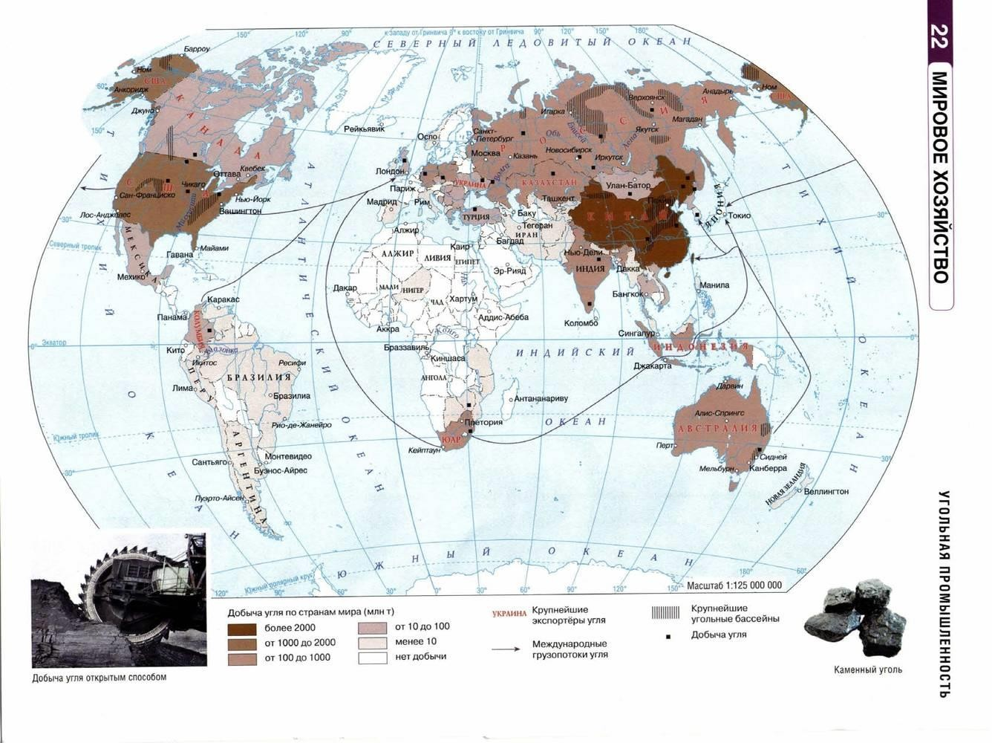

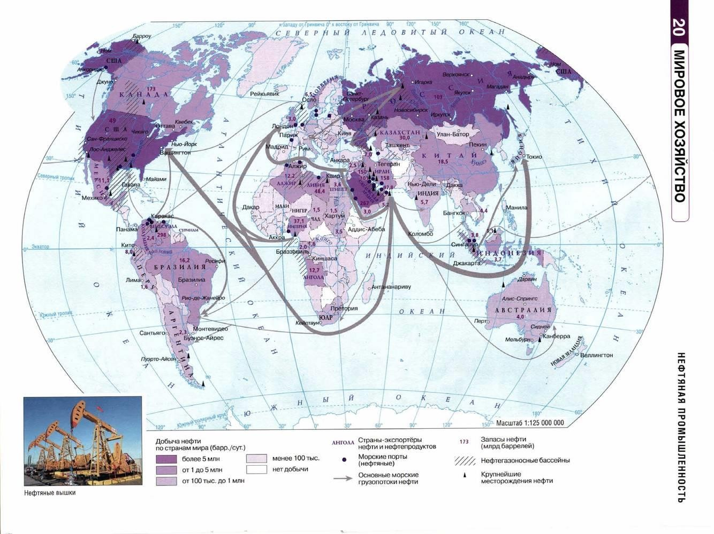

Приложение 4
Ресурсообеспеченность отдельных стран некоторыми видами минерального сырья.
Страна | Запасы  ( млрд. тонн/ трл. куб. м .) |  |  | Добыча  ( млн. тонн / млн. куб. м) |  |  | Ресурсообеспеченность ( в годах )
 | нефть | уголь | газ | нефть | уголь | газ | нефть | уголь | газ
Весь мир | 139,7 | 1725 | 171,1 | 3541 | 4700 | 3906 | 39 | 367 | 434
Россия | 6,7 | 200 | 47,8 | 304 | 281 | 703 | 22 | 712 | 68
Германия | 0,2 | 111 | 0,4 | 12 | 249 | 5,7 | 16,6 | 446 | 70
Китай | 3,9 | 272 | 3,2 | 160 | 1341 | 170 | 24 | 203 | 19
Саудовская Аравия | 35,5 | 0 | 8,2 | 404 | 0 | 117 | 88 | 0 | 70
Индия | 0,6 | 29 | 1,3 | 36 | 282 | 32 | 17 | 103 | 40
США | 3,0 | 445 | 14,3 | 402 | 937 | 955 | 7,5 | 475 | 15
Канада | 0,7 | 50 | 1,9 | 126 | 73 | 190 | 5,5 | 685 | 10
Бразилия | 0,7 | 12 | 0,3 | 61 | 29 | 23 | 11,5 | 414 | 13
ЮАР | 0 | 130 | 0,1 | 0 | 206 | 15 | 0 | 631 | 6
Австралия | 0,2 | 90 | 3,9 | 29 | 243 | 151 | 6,9 | 370 | 26

Приложение 5
ЭНЕРГЕТИЧЕСКАЯ СТРАТЕГИЯ
Российской Федерации на период до 2035 года
    - Общие положения
- Какие вопросы и проблемы должна учитывать энергетическая стратегия развития Российской Федерации на период до 2035 года?
    - Цель, приоритеты и направления развития энергетики Российской Федерации
- Сформулируйте цель развития энергетики РФ.
- Определите приоритеты государственной энергетической политики Российской Федерации
    - Оценка состояния и тенденций развития мировой энергетики и энергетики Российской Федерации
- Оцените состояние и тенденции развития мировой энергетики и энергетики Российской Федерации
    - Задачи и ключевые меры развития энергетики Российской Федерации
- Опишите ключевые меры развития энергетики Российской Федерации
    - Механизм, этапы и основные результаты реализации настоящей Стратегии
- Опишите механизм, этапы и основные результаты реализации вашей Стратегии

Можно продолжить эту работу на следующем уроке, или перенести в ДЗ, или оставить как проектное задание.

